GeFi — como a pipeline RAG funciona, do clique do usuário até a resposta
Este é um material de estudo, não um artigo. A ideia é que, depois de ler, você consiga apontar no diagrama onde cada coisa acontece, dizer quem faz aquilo no código e explicar por que aquele passo existe.
O texto segue a numeração do diagrama abaixo: onze passos, do momento em que o fiscal digita a pergunta até a resposta aparecer com as fontes clicáveis. Antes dos onze passos há uma seção de conceitos — vale ler primeiro se os termos embedding, busca vetorial ou chunk ainda são vagos para você. Ao longo do texto, os nomes de arquivo e de função são os reais do repositório, então dá para abrir o código ao lado e conferir.

O diagrama
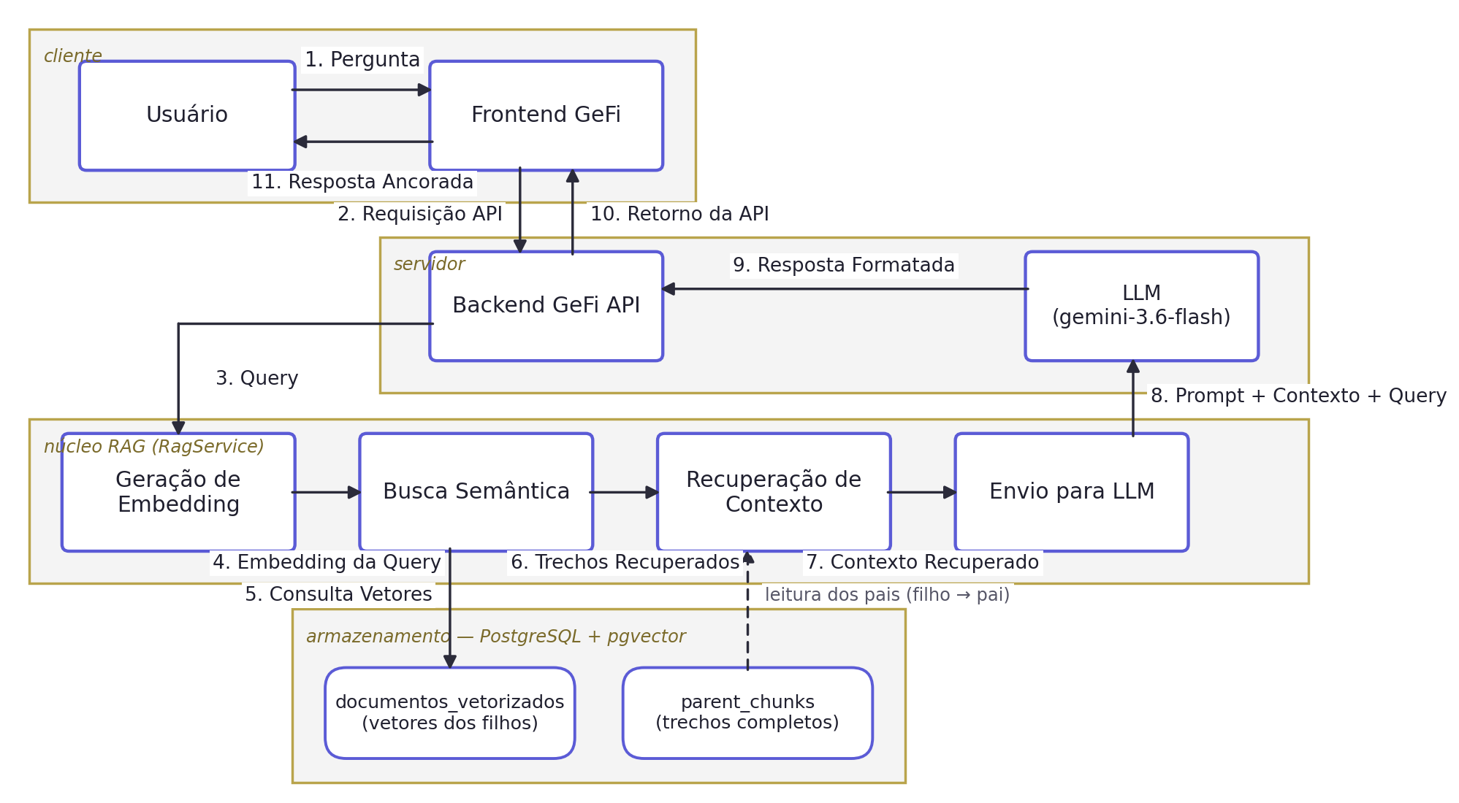
A pipeline completa. Os números são os mesmos usados nas seções seguintes.
Uma frase para o caminho inteiro: a pergunta vira um vetor, esse vetor acha os trechos da norma que falam do mesmo assunto, esses trechos entram no prompt junto com a pergunta, e o modelo escreve a resposta usando só aquilo. Todo o resto — expansão de irmãos, janela deslizante, orçamento de contexto — é refinamento dessa frase.
Por que essa arquitetura existe
Um LLM sozinho responderia sobre a IN 05/2017 de memória, misturando versões e inventando números de item com a maior naturalidade. O RAG inverte isso: o modelo não é a fonte do conteúdo, é só o redator. A fonte é o texto recuperado do banco. Por isso a qualidade da recuperação é o teto da qualidade da resposta — se o trecho certo não for recuperado, nenhum prompt salva.

O passo zero: o que já tinha que estar pronto
Os onze passos do diagrama só funcionam porque, antes, alguém subiu os PDFs e o sistema os transformou em trechos pesquisáveis. Esse é um pipeline separado, que roda no upload do documento (POST /api/documents) e é assíncrono: a rota responde na hora e a indexação segue em segundo plano.
- O PDF é lido página a página (PDFLoader com splitPages: true), e as páginas são remontadas preservando a numeração real do arquivo.
- O texto passa por uma limpeza (cleanExtractedText): junta palavras quebradas por hífen no fim da linha, remove cabeçalhos institucionais e artefatos de paginação, sem apagar marcadores estruturais como "ANEXO VIII-B" ou "CAPÍTULO II".
- Uma máquina de estados (splitLegalDocument) corta o texto pela estrutura jurídica — anexo, capítulo, seção, artigo, item — e não a cada N caracteres. Cada pedaço vira um pai (parent_chunks), com o cabeçalho a que pertence.
- Cada pai é fatiado em filhos de 600 caracteres com 80 de sobreposição. O filho é a unidade de busca; o pai é a unidade de leitura.
- Cada filho é convertido em vetor pela API do Gemini, em lotes de 15 com pausa de 10 segundos entre lotes (limite de taxa da API), e gravado em documentos_vetorizados com o parentId no metadado.
- A posição de cada trecho dentro do documento (intervalo de caracteres e faixa de páginas) é calculada e gravada — é isso que permite, lá no fim, abrir o PDF na página certa.
Reindexação
Documentos indexados antes da introdução da localização não têm char_start/page_start. Eles continuam funcionando normalmente (aparecem como fonte, sem página). Para recalcular a posição sem refazer os embeddings existe POST /api/documents/:id/locations/backfill.

Os conceitos, antes dos passos

Embedding (vetor)
Um embedding é uma lista de números que representa o significado de um texto. Textos com sentido parecido recebem listas de números parecidas, mesmo sem compartilhar uma única palavra. É o truque que permite a pergunta "quando o fiscal precisa atestar o serviço?" encontrar um trecho que fala em "recebimento provisório mediante termo circunstanciado".
Quem faz | Como faz
A API do Google Gemini, chamada pela classe NativeGeminiEmbeddings (src/rag/rag.service.ts:128). | O modelo gemini-embedding-2 recebe o texto e devolve o vetor. Na ingestão usa embedDocuments (lote); na consulta, embedQuery (um por vez).

A regra que quebra tudo se for violada
Pergunta e documentos precisam ser vetorizados pelo mesmo modelo. Vetores de modelos diferentes não são comparáveis — a busca não dá erro, ela simplesmente passa a devolver resultados sem sentido. Trocar o modelo de embedding obriga a reindexar todo o acervo.

Busca léxica × busca semântica
A busca léxica é o Ctrl+F: casa palavras. A busca semântica casa significado, comparando vetores. Uma não substitui a outra.
 | Busca léxica | Busca semântica
Acha por | palavras iguais | sentido parecido
Boa em | termos exatos, siglas, números de artigo | perguntas em linguagem natural, sinônimos, paráfrases
Ruim em | sinônimos ("atesto" × "recebimento definitivo") | termos exatos — pode trazer o anexo errado por ser "parecido"
No GeFi | entra como filtro auxiliar: quando a pergunta cita "Anexo VIII-B", esse texto é extraído por expressão regular e vira um filtro de metadado | é o mecanismo principal de recuperação

Busca vetorial e distância
Busca vetorial é encontrar, dentro de milhares de vetores guardados, os que estão mais próximos do vetor da pergunta. Proximidade aqui é geometria: cada vetor é um ponto num espaço de muitas dimensões, e o banco devolve os vizinhos mais próximos desse ponto.
Quem faz | Como faz
O PostgreSQL com a extensão pgvector, acessado pelo PGVectorStore do LangChain. | O método similaritySearchVectorWithScore(vetor, k, filtro) traduz a chamada em SQL com o operador de distância do pgvector e devolve os k filhos mais próximos, cada um com o seu score.

Armadilha de leitura do código
O score devolvido é distância, não similaridade: menor é melhor. Em vários pontos do código o "melhor score" é obtido com Math.min. Ler como se fosse similaridade inverte todas as prioridades.

Chunk, pai e filho
Chunk é um pedaço do documento. O tamanho do chunk é um dilema: pedaço pequeno dá busca precisa mas contexto insuficiente para responder; pedaço grande dá contexto bom mas busca imprecisa, porque o vetor vira uma média de muitos assuntos.
O GeFi não escolhe um lado — usa os dois tamanhos ao mesmo tempo, e é isso que o próximo conceito resolve.

Parent Document Retrieval (a busca acha o filho, o modelo lê o pai)
A técnica: vetoriza-se o filho (pequeno, preciso para a busca), mas quando o filho é encontrado, quem vai para o prompt é o pai inteiro (o item normativo completo). O filho é só um ponteiro; ele é descartado depois de cumprir o papel de localizar.
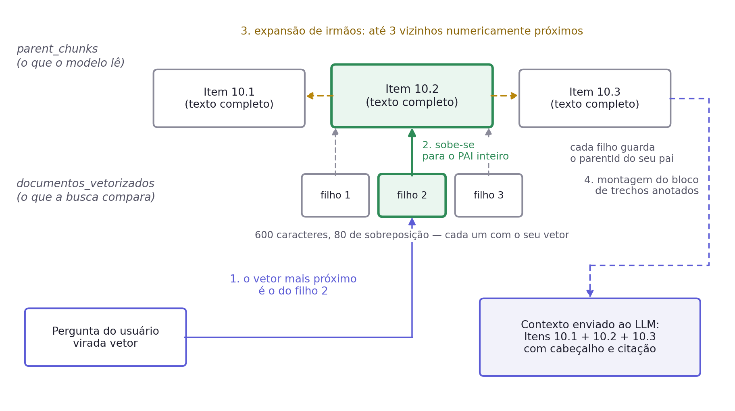
Parent Document Retrieval e expansão de irmãos, com números de item apenas ilustrativos.
Quem faz | Como faz
retrieveParentContexts (src/rag/rag.service.ts:1059). | Lê o parentId do metadado de cada filho retornado, elimina repetições preservando a ordem de relevância, busca os pais em parent_chunks e descarta pais com menos de 80 caracteres (ruído de sumário, cabeçalho solto).

Contextual retrieval (o texto vetorizado não é o texto guardado)
Um item normativo como "10.2. O relatório deverá ser encaminhado em até cinco dias úteis" não diz, no próprio texto, que ele fala de fiscalização de contratos — quem diz isso é o anexo em que ele está. Vetorizado sozinho, o trecho "some" de perguntas que usam o vocabulário do tema.
A solução é vetorizar o filho com um prefixo de contexto estrutural (título do documento, cabeçalho do anexo, número do item), mas guardar o texto cru. O prefixo melhora o vetor sem contaminar o que o modelo lê.
Quem faz | Como faz
buildChunkEmbedText (src/rag/rag.service.ts:433). | Monta Título — Cabeçalho da seção — Item X + o conteúdo, e manda esse texto para o embedding. O addVectors do LangChain permite gravar um vetor calculado de um texto e armazenar outro.

Grounding (ancoragem)
Grounding é a exigência de que toda afirmação da resposta venha de um trecho fornecido — nada de conhecimento próprio do modelo, nada de "geralmente, nesses casos...". No GeFi o grounding é sustentado por três coisas ao mesmo tempo: a instrução explícita no prompt, a conferência final que o prompt manda o modelo fazer antes de responder, e a citação obrigatória do dispositivo. Se nada nos trechos responde, a resposta correta é dizer que não há informação suficiente.

Janela de contexto e orçamento
A janela de contexto é o limite de texto que cabe numa chamada ao modelo. Não dá para mandar a norma inteira — e mesmo que coubesse, seria ruim: contexto demais dilui a atenção do modelo e aumenta a chance de ele responder com o trecho errado.
Por isso existe um orçamento explícito: no máximo 20 pais e 40.000 caracteres no prompt. Pais muito grandes (acima de 3.500 caracteres) não são cortados pelo começo: aplica-se uma janela deslizante em volta do ponto que casou com a pergunta, marcada com [...] para o modelo saber que houve corte.

A pipeline, passo a passo

Passo 1 — Pergunta (Usuário → Frontend)
Onde acontece: no navegador, fora deste repositório.
Como acontece: O fiscal digita a pergunta dentro de uma conversa. A conversa já existe: ela foi criada antes por POST /api/chat/conversations, e o seu conversation_id é o que amarra as perguntas em um histórico. O frontend também já tem o token JWT do login guardado.

Passo 2 — Requisição API (Frontend → Backend)
Onde acontece: POST /api/chat/ask, tratado por ChatController.ask (src/chat/chat.controller.ts:91).
Como acontece: O corpo leva conversation_id, query e, opcionalmente, persona. O cabeçalho leva Authorization: Bearer <token>. Antes de qualquer coisa acontecer, duas verificações: o JwtAuthGuard valida o token e preenche req.user; em seguida validateConversation confirma que aquela conversa pertence a esse usuário — conversa de outro usuário responde 403, conversa inexistente responde 404.
Detalhe que costuma confundir
A personalidade da resposta é resolvida em cascata: o que veio na requisição vence; senão, a personalidade fixada na conversa; senão, a preferência salva no perfil; senão, o padrão (INSTITUCIONAL). Um valor desconhecido — cliente desatualizado, por exemplo — cai no padrão em vez de derrubar a requisição.

Passo 3 — Query (Backend → núcleo RAG)
Onde acontece: RagService.query (src/rag/rag.service.ts:1641), chamado pelo controller.
Como acontece: O controller não sabe nada sobre RAG: ele entrega a pergunta em texto puro e as três origens de personalidade, e espera de volta a resposta com as fontes. O query resolve a personalidade e delega a parte pesada — achar o que é relevante — para retrieveParentContexts.

Passo 4 — Embedding da Query
Onde acontece: NativeGeminiEmbeddings.embedQuery, primeira linha de retrieveParentContexts (src/rag/rag.service.ts:1063).
Como acontece: A pergunta em texto vai para a API do Gemini e volta como vetor. É uma chamada de rede, e é a primeira das duas chamadas externas de toda a consulta (a outra é a geração da resposta, no passo 8). Nenhuma outra etapa usa IA: tudo entre o passo 5 e o passo 7 é SQL e código determinístico.
Detalhe que costuma confundir
Esse vetor precisa ter vindo do mesmo modelo usado na indexação. É por isso que trocar o modelo de embedding é uma decisão cara: obriga a reprocessar o acervo inteiro.

Passo 5 — Consulta Vetores (busca semântica no pgvector)
Onde acontece: this.vectorStore.similaritySearchVectorWithScore (src/rag/rag.service.ts:1086).
Como acontece: O vetor da pergunta é comparado com os vetores dos filhos e o banco devolve os 12 mais próximos (RETRIEVAL_FETCH_K), cada um com a sua distância. Se a pergunta citar explicitamente um anexo — a expressão regular procura algo como "Anexo VIII-B" — a busca é feita com um filtro de metadado n1_header, para não trazer dispositivo de outro anexo.
Detalhe que costuma confundir
O filtro de anexo usa igualdade exata: "ANEXO VIII" não casa com "ANEXO VIII-B". Se a busca filtrada voltar vazia, o código refaz a busca sem filtro em vez de responder "informação insuficiente" por causa de uma diferença de grafia.

Passo 6 — Trechos Recuperados (do filho para o pai)
Onde acontece: ainda em retrieveParentContexts, logo após a busca.
Como acontece: Para cada filho retornado, lê-se o parentId. Pais repetidos são eliminados, mas a ordem de chegada é preservada — ela reflete a relevância. Cada pai guarda o melhor score entre os seus filhos (Math.min da distância), e os pais são lidos de parent_chunks.
Detalhe que costuma confundir
Guardar o melhor score, e não o último, já foi um bug real: quando cada filho sobrescrevia o anterior, o pai terminava com a nota do pior filho recuperado, invertendo a prioridade nas etapas seguintes.

Passo 7 — Recuperação de Contexto (expansão hierárquica)
Onde acontece: a parte mais longa de retrieveParentContexts (src/rag/rag.service.ts:1059-1620), apoiada por src/rag/hierarchical-context.ts.
Como acontece: Aqui o sistema deixa de "buscar" e passa a montar o contexto. A busca vetorial acha o item 10.2; mas quem lê a norma sabe que a resposta completa costuma estar em 10.1 e 10.3 também, ou nos subitens 10.2.1 e 10.2.2. Essa etapa reconstrói a vizinhança normativa, por regras determinísticas — sem nenhuma chamada de IA. Ela está detalhada na próxima seção.

Passo 8 — Prompt + Contexto + Query (chamada ao LLM)
Onde acontece: buildRagPrompt (src/rag/rag.service.ts:448) monta o texto; this.llm.invoke(prompt) faz a chamada.
Como acontece: O prompt final tem quatro partes: as regras fixas (estrutura da resposta, fidelidade, formato de citação, conferência final), as contribuições da personalidade escolhida, o bloco de trechos anotados e, por último, a pergunta. Os trechos vão separados em dois grupos: os centrais (vieram da busca ou são seus descendentes) e o material de apoio (irmãos trazidos pela expansão), rotulado para não virar tópico próprio na resposta. O modelo é o gemini-3.6-flash, com temperature: 0.3, maxOutputTokens: 8192 e um teto de "pensamento" de 2.048 tokens.
Detalhe que costuma confundir
A temperatura era 0.1 e foi aumentada de propósito. Com o texto da norma dentro do contexto, decodificação quase-gulosa torna copiar o trecho a continuação mais provável — ou seja, o próprio parâmetro empurrava para o problema das respostas literais. A fidelidade é garantida pelo grounding e pela conferência final do prompt, não pela temperatura.

Passo 9 — Resposta Formatada (LLM → Backend)
Onde acontece: de volta em RagService.query.
Como acontece: O texto é extraído da resposta (que pode vir como string ou como lista de partes) e o finishReason é inspecionado. Três situações são tratadas de forma diferente, de propósito: falha técnica na chamada gera uma mensagem de erro transitório; resposta vazia gera a mensagem de informação insuficiente; corte por limite de tokens (MAX_TOKENS) devolve o texto com um aviso de que pode estar incompleto.
Detalhe que costuma confundir
Confundir falha de infraestrutura com ausência de informação na norma seria grave: o fiscal concluiria que a norma é silenciosa sobre o assunto quando, na verdade, a API caiu.

Passo 10 — Retorno da API (Backend → Frontend)
Onde acontece: RagService.query monta as fontes e persiste; o controller devolve o JSON.
Como acontece: Antes de responder, buildResponseSources transforma os trechos usados em um registro por documento, cada um com os seus trechos, a citação formatada (por exemplo "Item 10.2 – ANEXO VIII-B – IN 05/2017"), a localização (intervalo de páginas e de caracteres, quando os dados sustentam) e três links: visualizar, baixar e ler o conteúdo em texto. Tudo isso é gravado junto com a interação, em response_source_excerpts.
Detalhe que costuma confundir
A persistência é o que garante que reabrir a conversa amanhã mostre exatamente as mesmas fontes — nada é recuperado de novo, e uma mudança futura no acervo não reescreve o passado.

Passo 11 — Resposta Ancorada (Frontend → Usuário)
Onde acontece: no navegador.
Como acontece: A interface renderiza o texto e a lista de fontes. Clicar em uma fonte abre o documento; como o visualizador embutido não manda cabeçalho de autorização, o frontend pede antes um token de escopo restrito (POST /api/documents/:id/access-token), válido por 10 minutos e apenas para aquele documento. A página de abertura vem da localização do trecho.
Detalhe que costuma confundir
A cadeia completa é: resposta → fonte → documento → trecho → posição. Quando a posição não pode ser sustentada pelos dados (documento indexado antes da localização, ou trecho que não foi localizado com segurança), a fonte aparece do mesmo jeito, só que sem página. O sistema nunca "chuta" uma página.

Zoom no passo 7: o que a expansão de contexto faz, em ordem
Esta é a etapa que mais diferencia o GeFi de um RAG genérico, e a que mais compensa entender bem. Tudo aqui é determinístico: consultas SQL e regras sobre a numeração dos itens.
- Expansão de irmãos. Se o item 10.2 foi recuperado, busca-se 10.1, 10.3 etc. — no mesmo documento e no mesmo anexo, no mesmo nível de numeração. Entram no máximo 3 por grupo (MAX_SIBLINGS_PER_GROUP), escolhidos pela proximidade numérica dos itens que a busca achou: 10.1 e 10.3 antes de 10.9.
- Expansão descendente. Se o item recuperado tem subitens (10.2.1, 10.2.2...), eles são trazidos — até 12 por item (MAX_DESCENDANTS_PER_ITEM). Um item "pai" costuma enunciar a regra e os subitens costumam ter as condições, que é justamente o que o fiscal precisa.
- Poda de contaminação. Trechos de anexos diferentes do que a pergunta trata são removidos, para a resposta não misturar regimes.
- Classificação por proveniência. Cada trecho recebe um rótulo: HIT (veio direto da busca), DESCENDANT (subitem de um hit) ou SIBLING (irmão trazido pela expansão). Os dois primeiros viram PRINCIPAL; o irmão vira COMPLEMENTAR.
- Ordenação. Os trechos são ordenados de forma que o material central venha primeiro e os itens apareçam na ordem da norma, não na ordem aleatória em que o banco devolveu.
- Orçamento. Aplica-se o teto de 20 pais e 40.000 caracteres. O que não couber fica de fora, começando pelo que tem pior score.
- Janela deslizante. Pais acima de 3.500 caracteres são recortados em volta do ponto que casou com a pergunta (cerca de 1.200 caracteres antes e 2.400 depois), ajustando o corte para a fronteira de frase mais próxima e marcando com [...]. Pais menores entram inteiros — truncar justamente o trecho mais relevante era uma causa conhecida de resposta incompleta.
- Anotação. Cada trecho recebe o rótulo estrutural que vai aparecer no prompt e, depois, virar a citação da fonte.
A ideia por trás de tudo isso
A busca vetorial é boa em achar um ponto de entrada e ruim em garantir cobertura. A expansão hierárquica compensa essa fraqueza usando o que a busca vetorial não sabe: que uma norma tem estrutura, e que itens vizinhos se completam. E faz isso sem nenhuma chamada extra de IA — o que significa custo zero de API e resultado reproduzível.

As personalidades, e o que elas não mudam
Existem duas personalidades: INSTITUCIONAL (padrão, tom impessoal e formal) e CORDIAL (mais próximo, ainda formal). A escolha pode vir da requisição, da conversa ou da preferência do usuário, nessa ordem de precedência.
O ponto importante para estudo: a personalidade contribui com quatro blocos do prompt — registro de linguagem, linha de abertura, condução do modo procedimental e a linha de registro da conferência final. Ela não altera a estrutura da resposta, a seleção dos trechos, a exigência de cobertura, a fidelidade ao texto nem o formato da citação. Trocar de personalidade muda como a resposta soa, nunca o que ela afirma.

Parâmetros que dá para mexer (e o efeito de mexer)
Constante | Valor | O que acontece se aumentar
RETRIEVAL_FETCH_K | 12 | mais filhos candidatos: melhora o recall, aumenta o risco de trazer assunto vizinho irrelevante
CHILD_CHUNK_SIZE / OVERLAP | 600 / 80 | filhos maiores: vetor menos preciso, menos chamadas de embedding na ingestão
MIN_PARENT_CONTENT_LENGTH | 80 | descarta mais fragmentos curtos: menos ruído, risco de perder item legítimo curto
MAX_SIBLINGS_PER_GROUP | 3 | mais vizinhos no contexto: melhor cobertura, consome orçamento de trechos centrais
MAX_DESCENDANTS_PER_ITEM | 12 | mais subitens: bom para enumerações longas, pior para o orçamento
MAX_EXPANDED_PARENTS / CHARS | 20 / 40.000 | prompt maior: mais contexto, mais custo e mais diluição da atenção
SLIDING_WINDOW_MIN_PARENT_LENGTH | 3.500 | mais pais entram inteiros: menos corte, prompt maior
temperature | 0.3 | redação mais livre e menos literal; passando muito disso, aumenta o risco de imprecisão
EMBEDDING_BATCH_SIZE / DELAY | 15 / 10s | ingestão mais rápida, mais risco de estourar a cota da API (429)

Cinco armadilhas ao ler o código
- O score é distância. Menor é melhor. Procure Math.min quando quiser achar "o melhor".
- O texto vetorizado não é o texto guardado. buildChunkEmbedText acrescenta um prefixo só para o vetor; o pageContent continua cru.
- A expansão não é uma segunda busca. Ela não chama o modelo nem o pgvector: são consultas por document_id, n1_header e prefixo de numeração.
- A indexação é assíncrona. O upload responde antes de o documento estar pesquisável; perguntar logo depois pode não encontrar nada ainda.
- Só existem duas chamadas de IA por pergunta: o embedding da pergunta e a geração da resposta. Qualquer proposta de "usar o modelo para localizar o trecho" adiciona uma terceira — e foi deliberadamente evitada.

Para testar se você entendeu
- Por que o sistema vetoriza pedaços de 600 caracteres mas manda itens inteiros para o modelo?
- A pergunta cita "Anexo VIII" e a norma só tem "ANEXO VIII-B". O que acontece, e por quê?
- Um pai teve três filhos recuperados, com distâncias 0,41, 0,22 e 0,33. Qual score o pai recebe?
- Por que a resposta distingue "falha técnica" de "informação insuficiente"?
- Um documento antigo aparece como fonte, mas sem número de página. Isso é um bug? O que fazer?
- Trocar a personalidade de INSTITUCIONAL para CORDIAL pode mudar o conteúdo de uma resposta? Por quê?

Respostas curtas: (1) tamanho pequeno dá precisão na busca, tamanho grande dá contexto para responder — PDR pega os dois; (2) o filtro exato falha, a busca volta vazia e o código refaz sem filtro; (3) 0,22, o menor, porque score é distância; (4) para o fiscal não concluir que a norma é silenciosa quando a API caiu; (5) não é bug — o documento foi indexado antes da localização existir; roda-se o backfill; (6) não, a personalidade só altera registro e abertura, nunca a seleção de trechos nem a fidelidade.

